
УЛАШАНІВСЬКА СІЛЬСЬКА РАДА
ШЕПЕТІВСЬКОГО РАЙОНУ ХМЕЛЬНИЦЬКОЇ ОБЛАСТІ
ВИКОНАВЧИЙ КОМІТЕТ
ВІДДІЛ З ГУМАНІТАРНИХ ПИТАНЬ
ЦВІТОСЬКИЙ ЛІЦЕЙ

Н А К А З
31.05.2023 Цвітоха № -о

Про підсумки проведення самооцінювання
освітніх і управлінських процесів
за напрямом « Система оцінювання здобувачів освіти»

Відповідно до Законів України «Про освіту» (стаття 41, частини 3 ст.48) та «Про повну загальну середню освіту» (стаття 42), Порядку проведення моніторингу якості освіти, затвердженим наказом Міністерства освіти і науки України 16 січня 2020 року № 54, зареєстрованим в Міністерстві юстиції України 10 лютого 2020 року за № 154/34437, Методики оцінювання освітніх і управлінських процесів ЗЗСО, наказу МОНУ «Про затвердження методичних рекомендацій з питань формування внутрішньої системи забезпечення якості освіти у ЗЗСО» від 30.11.2020 №1480, Стратегії розвитку Цвітоського ліцею на 2020-2025 роки, Річного плану роботи на 2022-2023 н. р., Положення про внутрішню систему забезпечення якості освіти в Цвітоському ліцеї, наказу Цвітоського ліцею від 03.10.2022 №156-о «Про створення груп та проведення самооцінювання якості освіти у 2022-2023 навчальному році», з метою розбудови внутрішньої системи забезпечення якості освітньої діяльності та якості освіти в закладі, постійного підвищення якості освітньої діяльності, використання системного підходу до здійснення моніторингу на всіх етапах освітнього процесу протягом квітня було проведено вивчення та самооцінювання освітніх і управлінських процесів закладу освіти за напрямком «Система оцінювання здобувачів освіти» робочою групою в складі : Аврамчук В.М.. – заступник директора з навчально-виховної роботи, голова робочої групи , Бондарук А.І., заступник директора з виховної роботи, заступник голови робочої групи, Сімонян Т.В., Рижук В.І., голова МО вчителів початкових класів, вихователів дошкільного підрозділу, учитель початкових класів, Кусок Т.М., голова МО суспільно-гуманітарного циклу, вчитель української мови і літератури, Гушуленко Віталія- член батьківської ради 8 класу(за згодою), Демянюк Анастасія- член учнівського самоврядування.
Члени робочої групи протягом травня заповнювали форму спостереження, вивчали документацію закладу та результати анкетування учасників освітнього процесу (батьків, педпрацівників, учнів).
Результати самооцінювання за напрямом «Система оцінювання здобувачів освіти» узагальнено в довідці (Додаток 1).
Виходячи з вищенаведеного,

НАКАЗУЮ:

1.Затвердити довідку про результати самооцінювання за напрямом
«Система оцінювання здобувачів освіти» (Додаток 1).
Л.Тимчук
2.. .. Результати самооцінювання за напрямом «Система оцінювання здобувачів
освіти» розглянути на засіданні педагогічної ради
червень 2023 року,
Л.Тимчук
3..Об’єктивні результати щорічного самооцінювання якості освітньої діяльності закладу в 2022-2023 навчальному році за напрямом «Система оцінювання здобувачів освіти» врахувати при складанні річного плану роботи та освітньої програми закладу на 2023-2024 н. р. з метою покращення якості освітньої діяльності закладу
серпень 2023 року,
робоча група
4.Результати щорічного самооцінювання якості освітньої діяльності закладу в 2022-2023 навчальному році за напрямом «Система оцінювання здобувачів освіти» врахувати при підготовці щорічного звіту керівника закладу освіти.
червень 2023 року,
Л.Тимчук
5. Контроль за виконанням цього наказу залишаю за собою.

Директор ліцею Людмила ТИМЧУК
Додаток 1
до наказу ліцею
31. 05. 2023 №

ДОВІДКА
про підсумки проведення самооцінювання якості

освітньої діяльності за напрямом
«Система оцінювання здобувачів освіти»

Відповідно до Законів України «Про освіту» (стаття 41, частини 3 ст.48) та «Про повну загальну середню освіту» (стаття 42), Порядку проведення моніторингу якості освіти, затвердженим наказом Міністерства освіти і науки України 16 січня 2020 року № 54, зареєстрованим в Міністерстві юстиції України 10 лютого 2020 року за № 154/34437, Методики оцінювання освітніх і управлінських процесів ЗЗСО, наказу МОНУ «Про затвердження методичних рекомендацій з питань формування внутрішньої системи забезпечення якості освіти у ЗЗСО» від 30.11.2020 №1480, Стратегії розвитку Цвітоського ліцею на 2020-2025 роки, Річного плану роботи на 2022-2023 н. р., Положення про внутрішню систему забезпечення якості освіти в Цвітоському ліцеї, наказу Цвітоського ліцею від 03.10.2022 №156-о «Про створення груп та проведення самооцінювання якості освіти у 2022-2023 навчальному році», з метою розбудови внутрішньої системи забезпечення якості освітньої діяльності та якості освіти в закладі, постійного підвищення якості освітньої діяльності, використання системного підходу до здійснення моніторингу на всіх етапах освітнього процесу протягом квітня було проведено вивчення та самооцінювання освітніх і управлінських процесів закладу освіти за напрямком «Система оцінювання здобувачів освіти» робочою групою в складі : Аврамчук В.М.. – заступник директора з навчально-виховної роботи, голова робочої групи , Бондарук А.І.., заступник директора з виховної роботи, заступник голови робочої групи, Сімонян Т.В., Рижук В.І., голова МО вчителів початкових класів, вихователів дошкільного підрозділу, учитель початкових класів, Кусок Т.М., голова МО суспільно-гуманітарного циклу, вчитель української мови і літератури, Гушуленко Віталія- член батьківської ради 8 класу(за згодою), Демянюк Анастасія- член учнівського самоврядування.
Члени робочої групи протягом травня заповнювали форму спостереження, вивчали документацію закладу та результати анкетування учасників освітнього процесу (батьків, педпрацівників, учнів).
Результати вивчення напряму «Система оцінювання здобувачів освіти» наведено в таблиці:

Критерії  самооцінювання | Проблемні аспекти освітніх і управлінських процесів закладу освіти та внутрішньої системи забезпечення якості освіти | Резуль  тати само-  оцінюва  ння
 | Напрям оцінювання 2. СИСТЕМА ОЦІНЮВАННЯ ЗДОБУВАЧІВ ОСВІТИ
 | Вимога 2.1. Наявність відкритої, прозорої і зрозумілої для здобувачів освіти системи оцінювання їх навчальних досягнень
2.1.1. Здобувачі  освіти отримують  від педагогічних  працівників  інформацію про  критерії, правила  та процедури  оцінювання  навчальних досягнень | Інформація, отримана шляхом вивчення діяльності педагогічних працівників ліцею в частині спостереження за проведенням навчальних занять, вивчення документації та опитування учасників освітнього процесу, дає підстави зробити наступні висновки.  У ліцеї забезпечено публічність інформації щодо критеріїв оцінювання навчальних досягнень здобувачів освіти. Критерії оцінювання оприлюднено на спеціальній сторінці веб сайту закладу, а правила і процедури оцінювання висвітлено у змісті освітньої програми.. В календарно-тематичних планах вчителів-предметників також наявні матеріали по оцінюванню навчальних досягнень, різних видів робіт. Більшість здобувачів освіти отримують інформацію визначеним у закладі способом, у тому числі від педагогічних працівників. 58,6% опитаних учнів відзначили, що отримують постійно інформацію про критерії оцінювання від вчителів, 29,5% - лише у разі звернень, не отримую, навіть у разі звернення до вчителя -0,9%. Водночас 4,5 % респондентів відповіли, що не отримують даної інформації.  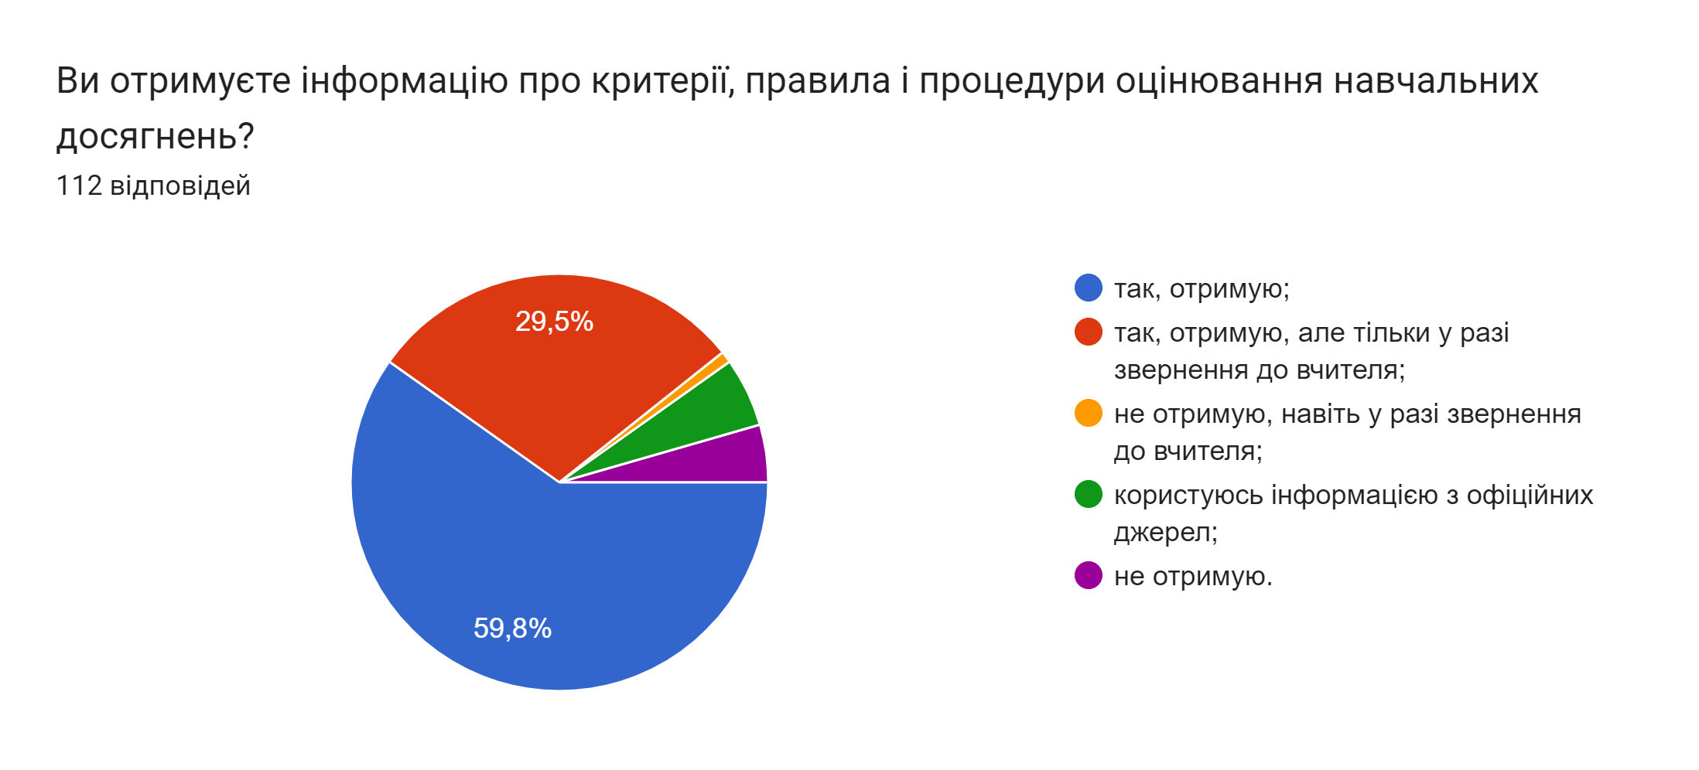  Питання оцінювання навчальних досягнень також неодноразово розглядалося на нарадах при директору, оперативних нарадах, проведено засідання педагогічної ради закладу 24.10.2022 року, одним із питань було « Про оцінювання результатів навчання учнів у 2022-2023 навчальному році. Розглянуто систему бального та формувального оцінювання, самооцінювання та взаємооцінювання здобувачів освіти. З 21 опитаного педпрацівника, результати наступні: зазначили, що інформують учнів про критерії оцінювання навчальних досягнень, на початку навчального року (52,4%) та перед вивченням кожної теми (19%). 19% пояснюють індивідуально, розміщують на веб сайті – 9,5%  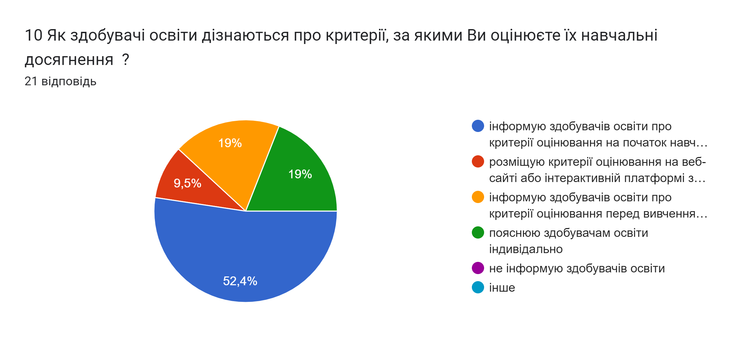  Інформування про критерії оцінювання відзначили і батьки: 62,7% опитаних батьків також дали відповідь, що ознайомлені з критеріями оцінювання навчальних досягнень дітей, 28,8% -отримують переважно, 5,1% - іноді , не отримують -3,4%.  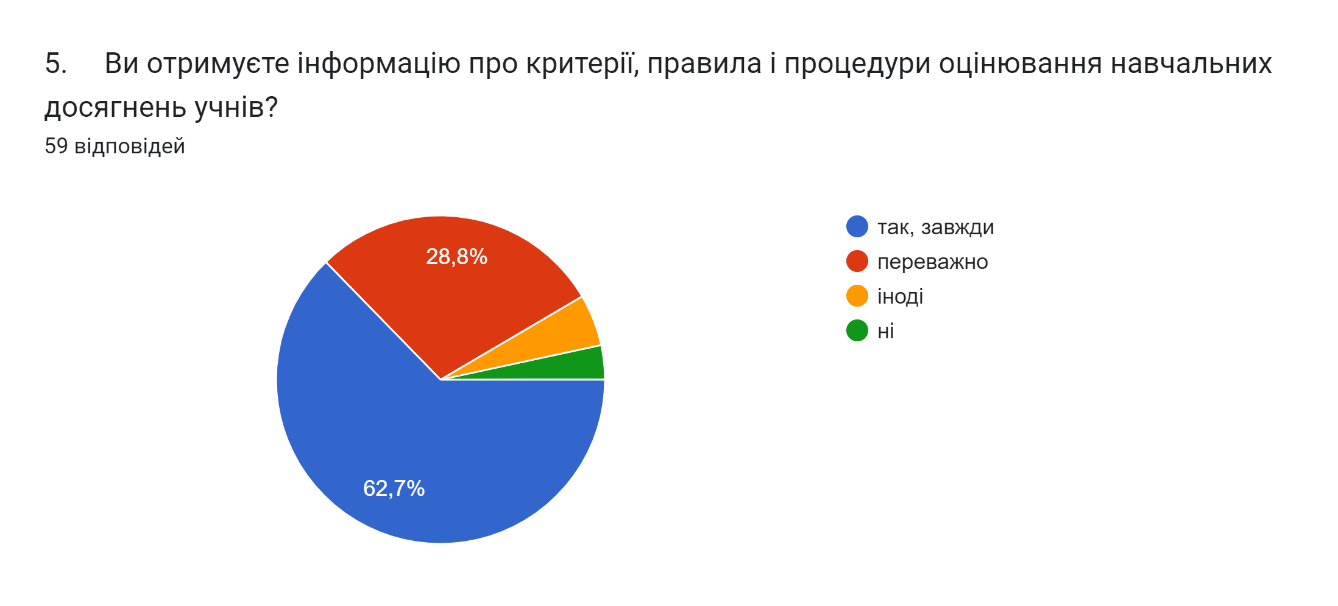  33,3% вчителів зазначили, що під час оцінювання навчальних досягнень користуються виключно рекомендаціями МОН, 66,7% адаптують критерії МОН до умов роботи закладу.  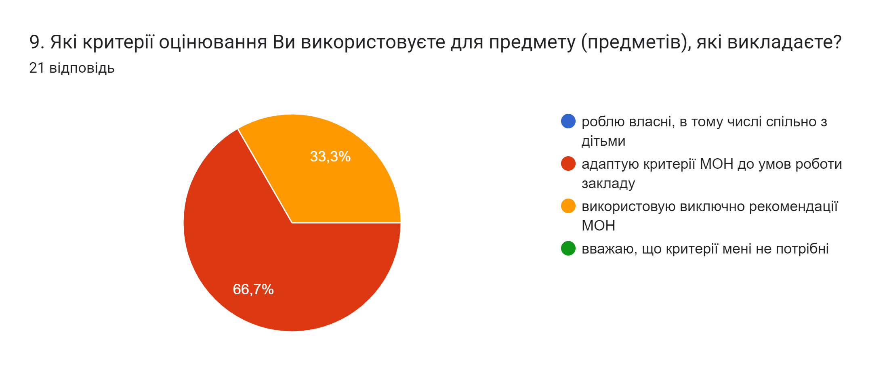  46% учнів запевнили, що беруть участь у розробці критеріїв оцінювання окремих видів робіт, 19% - іноді беруть. Проте, на жаль, 35% учнів зазначають, що вони не беруть участі у розробці критеріїв оцінювання робіт.  Цей факт підтверджено і тим, що під час спостереження за навчальними заняттями зафіксовано, що критерії оцінювання запропонованих завдань визначалися і обговорювалися з учнями лише на уроках в окремих вчителів. | Д
2.1.2.Система  оцінювання в  закладі освіти  сприяє  реалізації  компетентнісного  підходу до навчання | Значна частина учителів закладу застосовують елементи формувального, в першу чергу вчителі початкових класів, та підсумкового оцінювання результатів навчання учнів, що ґрунтується на компетентнісному підході. Однак під час навчальних занять лише зрідка спостерігалось спрямування оцінювання результатів навчання на індивідуальний поступ учня та добір практично-орієнтованих домашніх робіт та випереджувальних завдань. Результати навчальної діяльності учнів могли обмежуватися знаннями, уміннями, навичками, в той час як метою навчання мають бути сформовані компетентності, як загальна здатність, що базується на знаннях, досвіді та цінностях особистості. Під час спостережень за навчальними заняттями було також зазначено, що система оцінювання у закладі не завжди враховує всі вимоги компетентнісного підходу. Окремими педагогами не здійснювалося оцінювання на основі цілей та критеріїв, не завжди використовувались прийоми самооцінювання та взаємооцінювання учнів, не було в учнів можливості вибору рівня навчальних завдань та напрямів навчальної діяльності. Слід відмітити, що на переважній більшості уроків української мови і літератури, зарубіжної літератури, біології, хімії, математики вчителі навчають учнів застосовувати набуті знання й уміння в конкретних навчальних та життєвих ситуаціях, формують ключові компетентності засобами міжпредметного і предметного змісту | ВП  2б
2.1.3. Здобувачі освіти вважають оцінювання результатів навчання справедливим  і об'єктивним | Що стосується справедливого оцінювання навчальних досягнень учнів, то у відповідях на запитання анкет 41,1% опитаних учнів вважають, що оцінювання результатів навчання у закладі освіти є справедливим, 44,6% - у більшості випадків справедливим, 12,5% - у більшості випадків несправедливим, 1,8% - несправедливим.  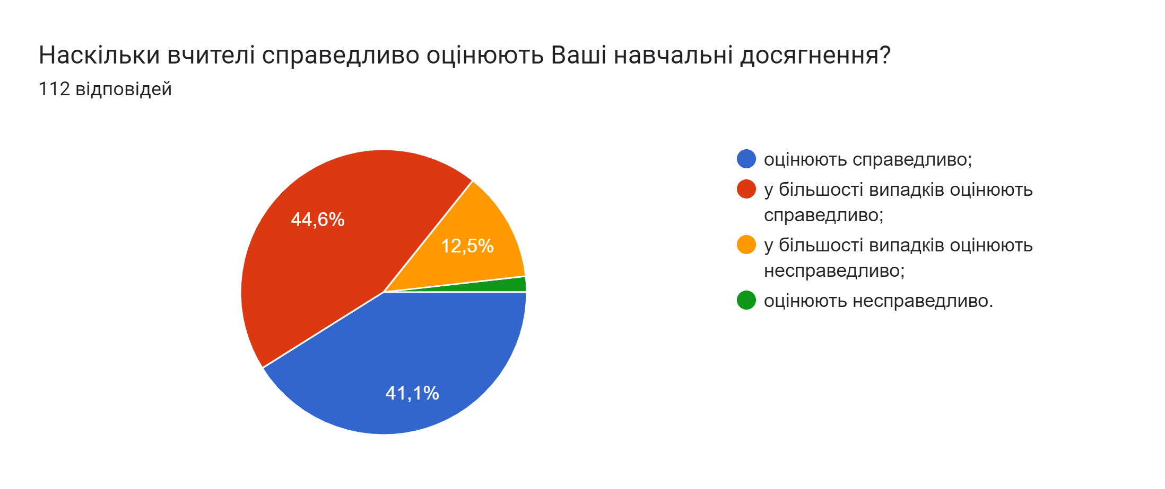  Результати анкетування батьків: 54,1% - справедливим, 24,5%- справедливим у більшості випадків, 20,4% - несправедливим. Результати опитування також показують, що вчителі заохочують учнів до навчання, підтримують їх, коли вони стикаються з труднощами. Аргументація виставлених оцінок, аналіз допущених помилок, визначення шляхів покращення результатів навчання здійснює більшість вчителів. 61,6% учнів вказали на те, що вчителі ще до початку оцінювання пояснюють, за що можна отримати оцінку, а після оцінювання її обґрунтовують.  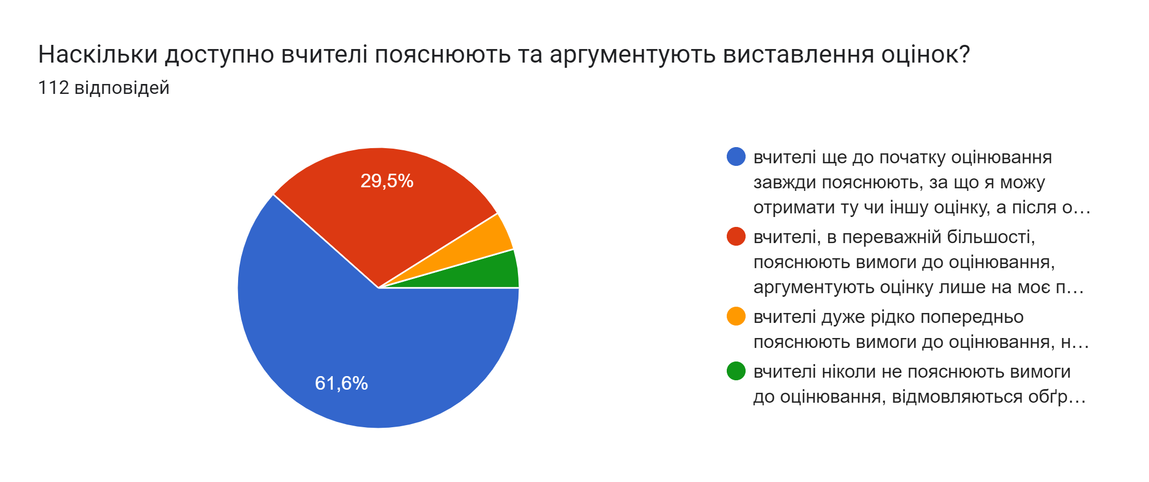  Водночас, оцінювання навчальних досягнень вчителями, на думку більшості учнів, здійснюється з метою визначення рівня знань, умінь і навичок (50%), лише 35,7% вважає- що для відстеження індивідуального прогресу.  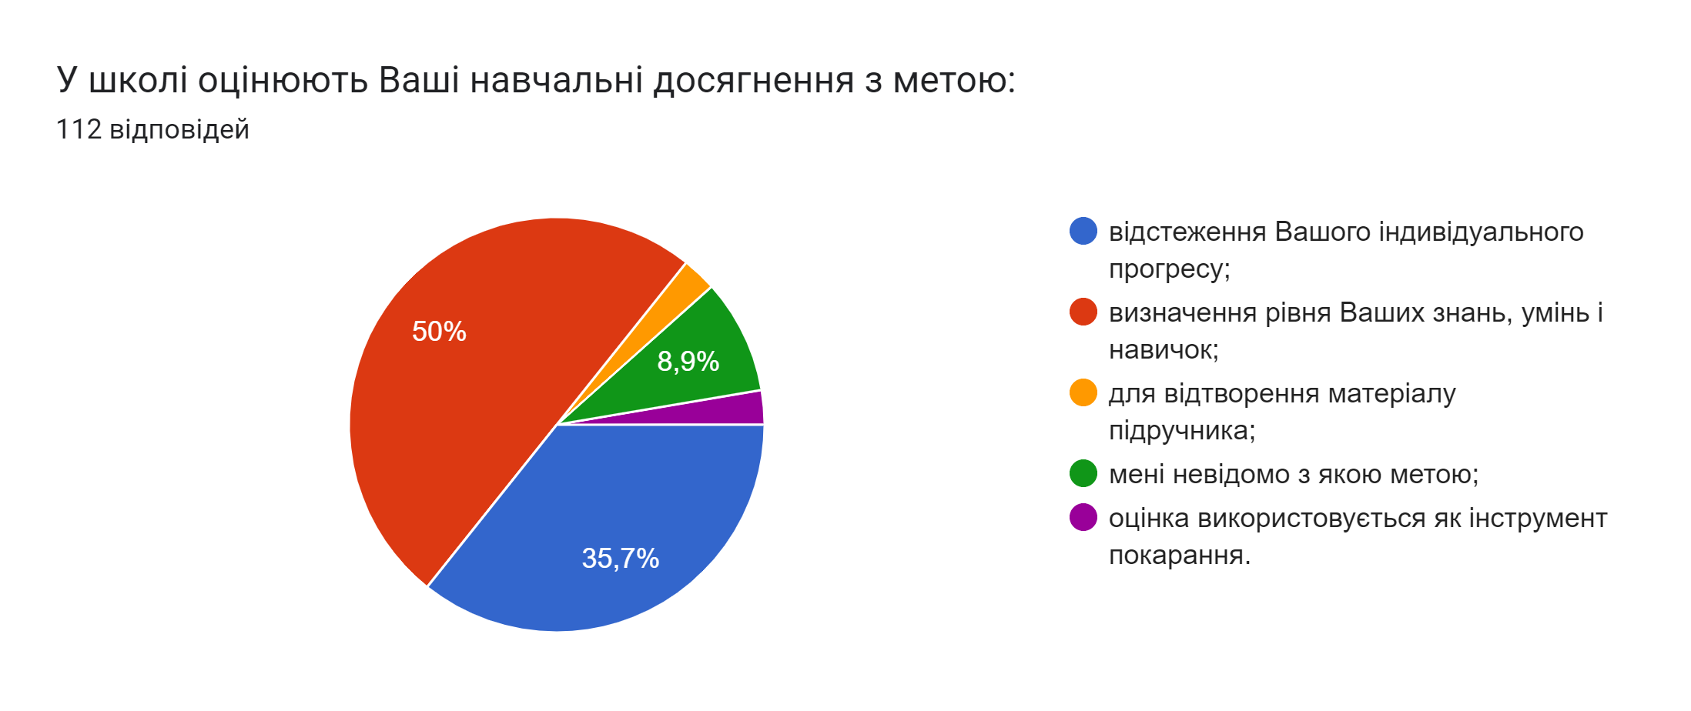 | Д  3б
 | У цілому за вимогою 2.1 | Д
 | Вимога 2.2. Застосування внутрішнього моніторингу, що передбачає систематичне відстеження та коригування результатів навчання кожного здобувача освіти
2.2.1. У закладі  освіти здійснюється  аналіз результатів  навчання  здобувачів освіти | Вивчення документації показало, що у ліцеї двічі на рік здійснюється внутрішній моніторинг навчальних досягнень здобувачів освіти з усіх базових предметів інваріантної складової навчального плану. Інформація про результати моніторингу подається у вигляді статистичних звітів, таблиць та діаграм. Також вивчається стан викладання навчальних предметів, відповідність рівня досягнень учнів вимогам освітньої програми, результати обговорюються на засіданнях методичних об’єднань та узагальнюються у наказах. Щороку проводиться моніторинг складання зовнішнього незалежного оцінювання випускниками закладу, здійснюється порівняльний аналіз за навчальними роками. Результати моніторингів використовуються у річному звіті директора ліцею. Аналіз результатів моніторингових досліджень проводиться також на засіданнях педагогічної ради, нарадах при директорі, на засіданнях шкільних методичних об’єднань, де приймаються рішення щодо корекції освітньої діяльності педагогів, визначення освітньої траєкторії окремих учнів. Проте прийняті за їх результатами рішення не завжди використовуються для подальшого корегування системи оцінювання, подолання виявлених недоліків | Д
2.2.2. У закладі  освіти  впроваджується  система  формувального  оцінювання | Вивчення документації показало, що питання формувального оцінювання розглядалося на засіданні методичних об’єднань, засіданні педагогічної ради, що відображено у відповідних протоколах. Під час спостережень робочою групою, адміністрацією закладу навчальних занять було відмічено, що більшість вчителів застосовують різні прийоми формувального оцінювання результатів навчання учнів, надають учням час на обдумування відповіді, супроводжують відповіді учня уточнюючими запитаннями, забезпечують зворотній зв'язок щодо якості виконаного завдання, відзначають досягнення учнів та підтримують у них бажання вчитися. Рівень володіння формами і методами формувального оцінювання за 5-бальною шкалою вчителі оцінили так: на 3б -51,7%, на 4б -41,4%, на 5б - 3,4 %. Варто зазначити, що у листопаді-грудні після проведення у жовтні педагогічної ради значно збільшився арсенал вправ формувального оцінювання, вчителі стали більше використовувати листки самооцінювання, взаємооцінювання, різні форми самооцінювання. За результатами анкетування 85,7% вчителів повідомили, що використовують у своїй роботі поточне оцінювання, 61,9% - формувальне, 57,1% - самооцінювання, 33,3% - взаємооцінювання, 76,2% - підсумкове оцінювання.  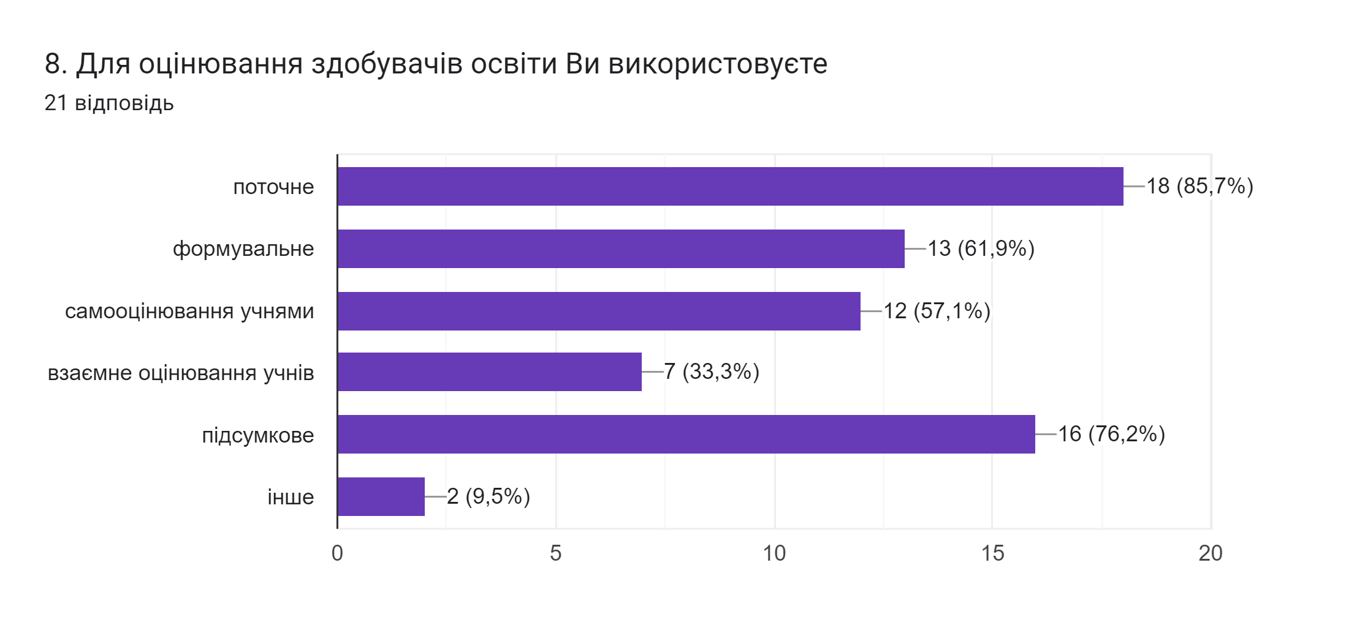 | Д
 | У цілому за вимогою 2.2 | Д
 | Вимога 2.3. Спрямованість системи оцінювання на формування у здобувачів освіти відповідальності за результати свого навчання, здатності до самооцінювання
2.3.1. Заклад освіти  сприяє формуванню у здобувачів освіти відповідального  ставлення  до результатів  навчання | Педагогічні працівники надають здобувачам освіти необхідну допомогу в навчальній діяльності в різних формах (консультації, індивідуальні завдання, допомога у підготовці до участі в олімпіадах, підготовці до ЗНО), відзначають досягнення учнів, підтримують у них бажання навчатися. Це підтверджується результатами анкетування учнів: 77,8% учнів підтверджують, що вчителі їх підтримують, і вірять в їхні успіхи ; 77,8% учнів відзначають, що вчителі з повагою ставляться до них. За результатами анкетування вчителів з'ясовано, 71% приділяють увагу індвідуальній роботі з учнями і 66% - консультаціям з предметів та впроваджують різнорівневі завдання.  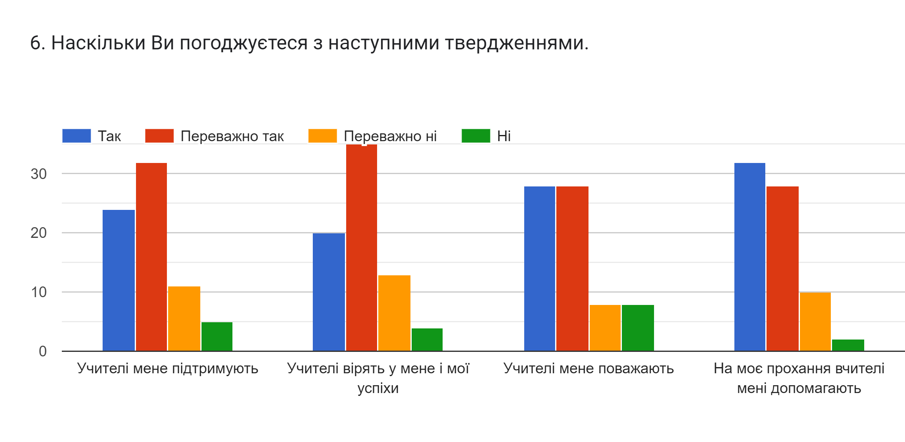  Переважна більшість учнів вважають, що результати навчання залежать від їхньої праці і наполегливості (74,1%); від їх праці і праці батьків 43,8%,рівня викладання (40,2%); об'єктивності оцінювання (16,1%)..  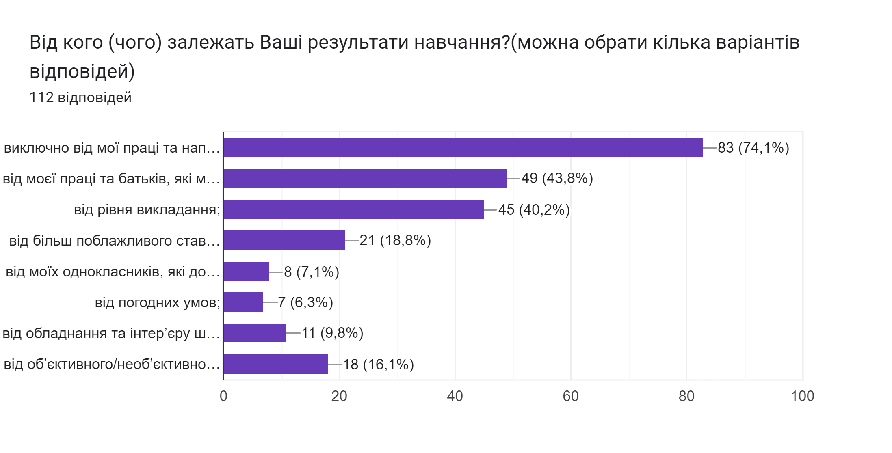  64,3% учнів відповідально ставляться до процесу навчання, усвідомлюють його важливість для подальшого життя.  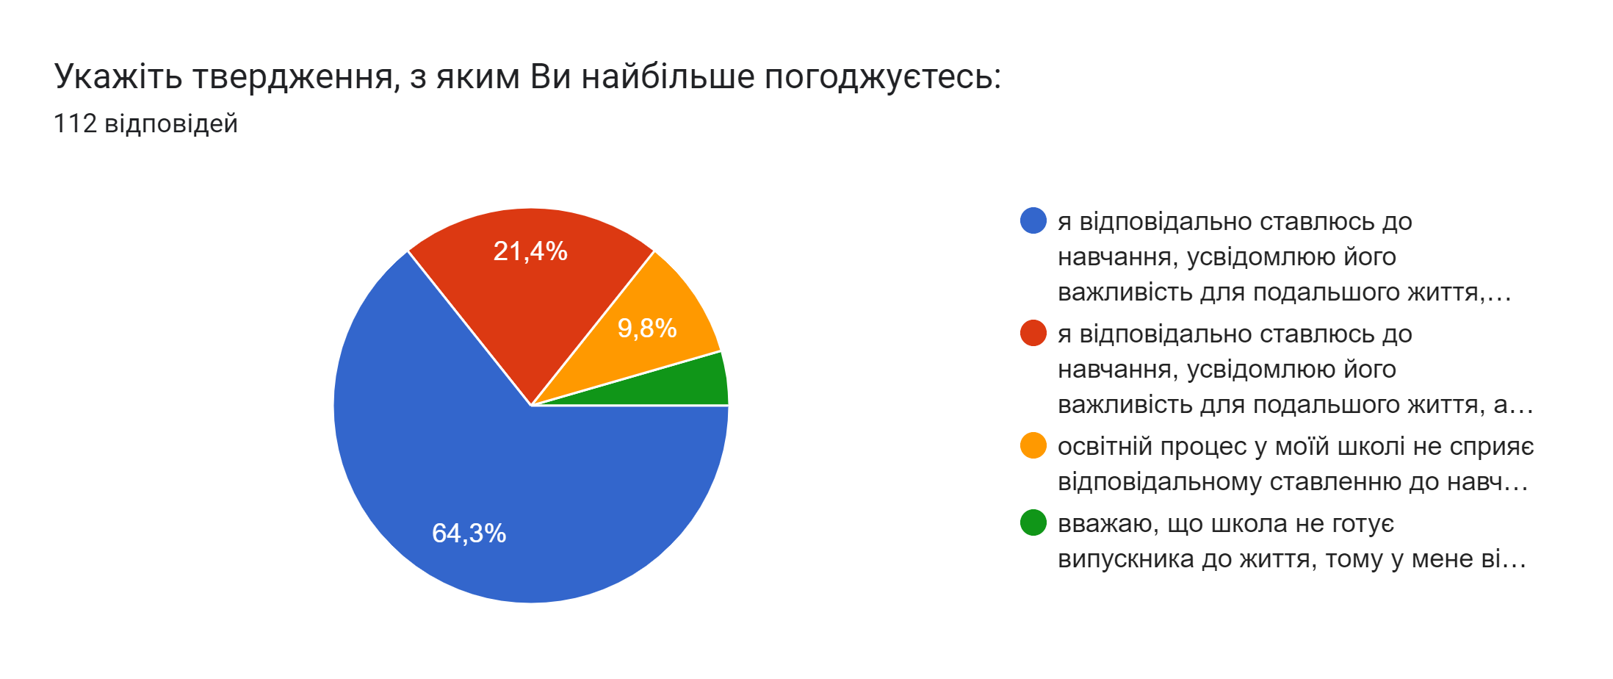 | Д
2.3.2. Заклад освіти забезпечує самооцінювання та взаємооцінювання здобувачів освіти | Під час спостереження за навчальними заняттями встановлено, що 66% педагогів дають учням можливість вибору рівня навчальних завдань і напрямів навчальної діяльності (завдання підібрані відповідно до вікових особливостей учнів). Переважна більшість вчителів відповіли, що застосовують для оцінювання здобувачів освіти самооцінювання (52%) і взаємооцінювання (49%). На противагу, лише 24,1% опитаних здобувачів освіти зазначають, що вони постійно здійснюють самооцінювання результатів своєї роботи під час навчальних занять, 42,9% роблять це здебільшого, 29,5 % - дуже рідко, 3,6% -ніколи.  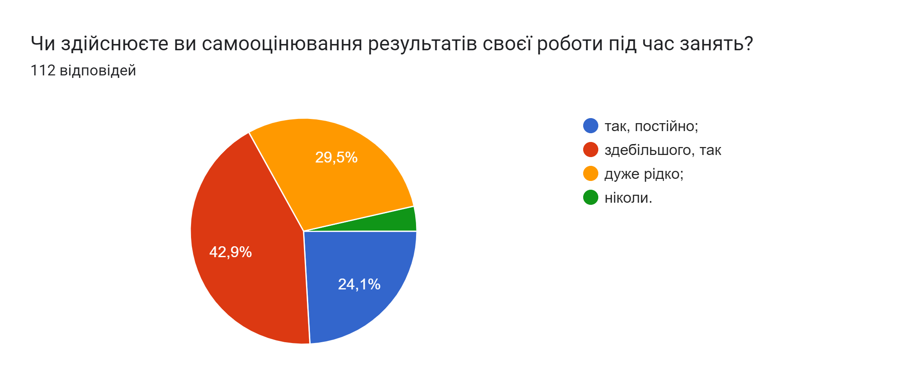  На запитання “Чи практикують вчителі взаємооцінювання робіт один одного?” 20% учнів відповіли, що вчителі практикують взаємооцінювання з усіх предметів, 28% - з окремих предметів, 52% зазначили, що вчителі це роблять інколи. Проте, під час спостереження за навчальними заняттями відмічено, що лише окремі вчителі організовують самооцінювання та взаємооцінювання здобувачів освіти. | ВП
 | У цілому за вимогою 2.3 | ВП
 | Загалом за напрямом 2. Система оцінювання здобувачів освіти | Д

РЕКОМЕНДАЦІЇ

щодо вдосконалення діяльності закладу

за результатами самооцінювання

за напрямом «Система оцінювання здобувачів освіти»

Цвітоського ліцею у 2022-2023 н.р.

1. Адміністрації закладу:

1.1. Спрямувати роботу педагогічної ради закладу на реалізацію компетентнішого підходу в освітньому процесі, формування наскрізних умінь і навичок та ключових компетентностей здобувачів освіти, впровадження кращого педагогічного досвіду та інновацій педагогічних працівників, використання особистісно-орієнтованого підходу до роботи з учнями, формування і реалізації індивідуальних освітніх траєкторій здобувачів освіти.

Протягом 2023-2024 навчального року

2. Заступнику директора з навчально-виховної роботи Валентині Аврамчук:

2.1.Організувати проведення навчально-методичних заходів з обговоренням проблемних питань впровадження педагогічними працівниками в освітній процес елементів формувального оцінювання на базовому та профільному рівнях навчання на компетентнісних засадах, дотриманні педагогіки партнерства, принципів академічної доброчесності та ознайомлювати з ними здобувачів освіти та батьків.

Протягом 2023-2024 навчального року

2.2. Здійснювати інформаційно-роз’яснювальну роботу серед педагогічних працівників з метою залучення їх до участі в семінарах, тренінгах, вебінарах, онлайн курсах, де розглядаються проблеми впровадження формувального оцінювання у педагогічну діяльність.

Протягом 2023-2024 навчального року

3. Головам методичних об’єднань:

3.1.За підсумками проведення самооцінювання закладу освіти, розглянути на засіданнях методичних об’єднань питання щодо удосконалення системи оцінювання навчальних досягнень здобувачів освіти з впровадженням елементів формувального оцінювання, формуванням позитивної мотивації та відповідального ставлення до навчання, оволодіння здобувачами освіти навичками самооцінювання та взаємооцінювання.

Серпень 2023

3.2.Спрямувати роботу на застосування педагогічними працівниками інструментів формувального оцінювання, впровадження в освітніх процес кращого педагогічного досвіду та інновацій, використання особистісно-орієнтованого підходу до роботи з учнями, відстеження їх особистісного поступу та передбачити виконання цих заходів в річному планування засідань.

Протягом 2023-2024 навчального року

4.Педагогічним працівникам:

4.1. Систематично інформувати учнів та їхніх батьків про критерії оцінювання навчальних досягнень здобувачів освіти, проводити роз'яснювальну роботу з цього питання.

Протягом 2023-2024 навчального року

4.2. Оприлюднювати критерії оцінювання навчальних досягнень учнів шляхом виготовлення лепбуків по критеріях оцінювання і розмістити в кабінетах для вільного користування здобувачами освіти.

Червень 2023

4.3.Продовжувати розробляти адаптовані до критеріїв оцінювання навчальних досягнень здобувачів освіти рекомендованих МОН України, критерії оцінювання навчальних досягнень здобувачів освіти відповідно до кожного виду роботи та виду їх діяльності, чітко формулювати зміст завдань, пояснювати специфіку їх виконання, активізувати причинно- наслідкові зв'язки, залучати учнів до розробки критеріїв оцінювання окремих видів робіт та оприлюднювати їх на інформаційних стендах у навчальних кабінетах/приміщеннях тощо, вебсайті ліцею.

Протягом 2023-2024 навчального року

4.4. Оцінювати діяльність учнів з обґрунтуванням виставлених оцінок та ознайомлювати з ними здобувачів освіти, батьків, аналіз допущених помилок, визначення шляхів покращення результатів навчання, заохочення для подальшого навчання; не допускати випадків виставлення оцінок без коментарів.

Протягом 2023-2024 навчального року

4.5.Застосовувати інформаційно-комунікаційні технології (онлайн-сервіси та платформи, мобільні додатки для створення опитувань, тестів, інтерактивних вправ тощо), що активізують пізнавальний інтерес учнів.

Протягом 2023-2024 навчального року

4.6.Застосовувати диференційований підхід при складанні завдань, пропонувати більше завдань, на які не можна знайти готової відповіді в інформаційних джерелах; розробляти індивідуальні та творчі завдання для учнів, давати різнорівневі та творчі домашні завдання, які сприяють оволодінню учнями ключовими компетентностями та запобігають списуванню.

Протягом 2023-2024 навчального року

4.7.Для учнів 7-11 класів більш широко використовувати формувальне оцінювання, що допоможе відстежити та проаналізувати особистісний поступ учнів, частіше використовувати прийоми самооцінювання, взаємооцінювання та чітко формулювати критерії взаємооцінювання.

Протягом 2023-2024 навчального року

4.8.Розробляти індивідуальні освітні траєкторії для забезпечення прогресу дитини.

Протягом 2023-2024 навчального року

5. Класним керівникам 1-11 класів запрошувати на батьківські збори вчителів- предметників для ознайомлення специфіки викладання предмета та критеріїв його оцінювання.

Протягом 2023-2024 навчального року

Голова робочої групи Валентина АВРАМЧУК

Директор ліцею Людмила ТИМЧУК

